Ewaluacja modelu

# Wykresy dla dobrych mikrofonów

# 

Wykryto 13 z 15 wdechów (2 błędne wydechy), 15 z 15 wydechów, brak błędnych klasyfikacji podczas retencji.

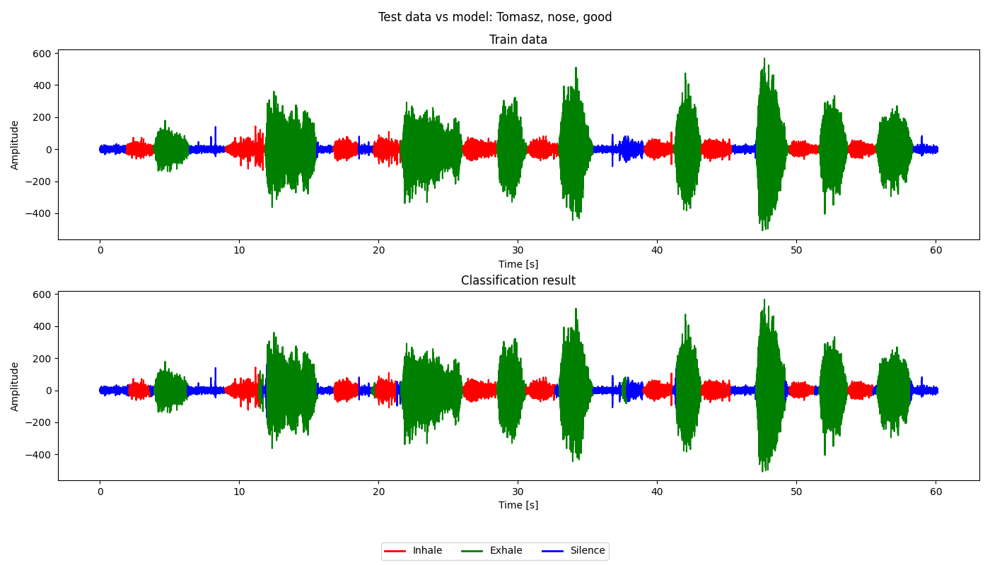

Wykryto 10 z 10 wdechów, 9 z 9 wydechów, 1 błędna klasyfikacji podczas retencji (1 wydech).

# Wykresy dla średnich mikrofonów

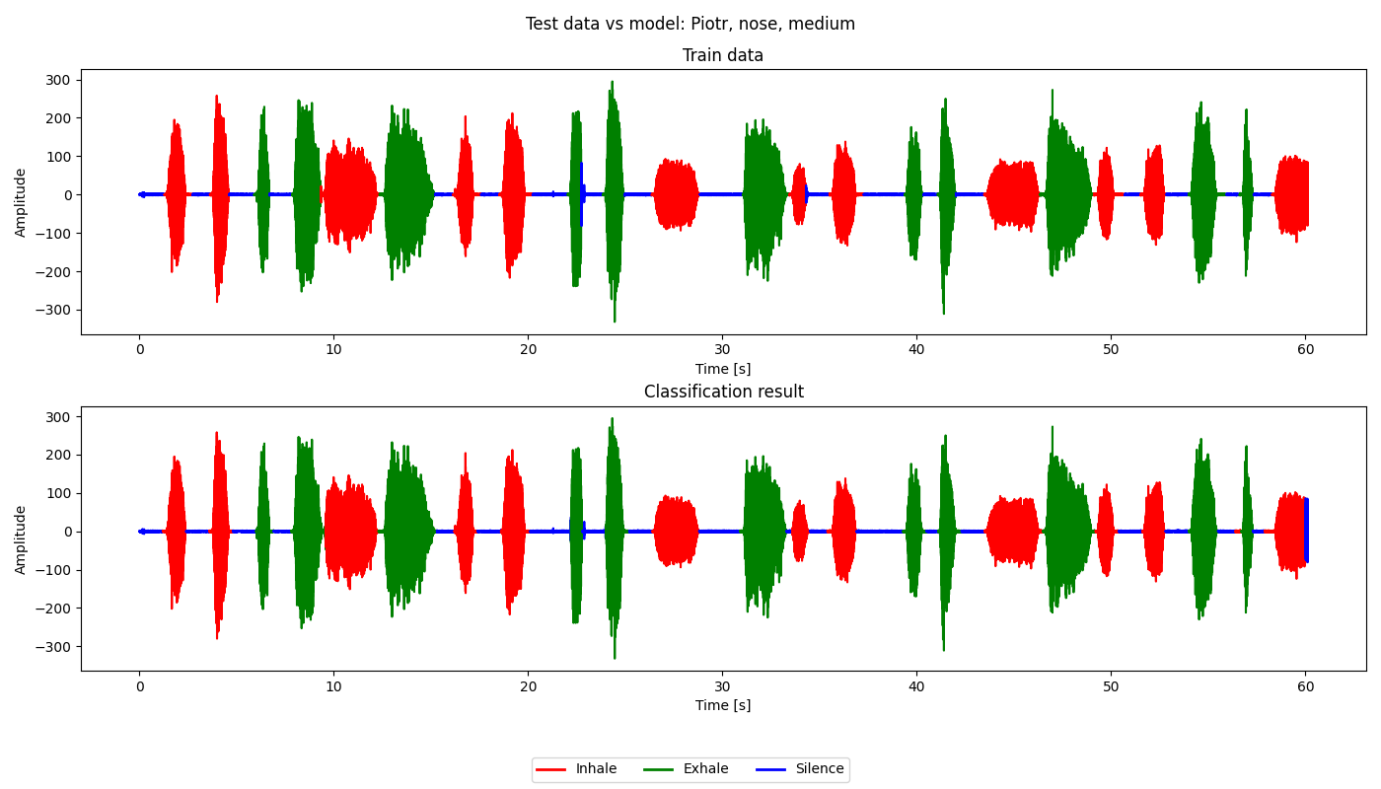 Wykryto 12 z 12 wdechów, 11 z 11 wydechów, brak błędnych klasyfikacji podczas retencji.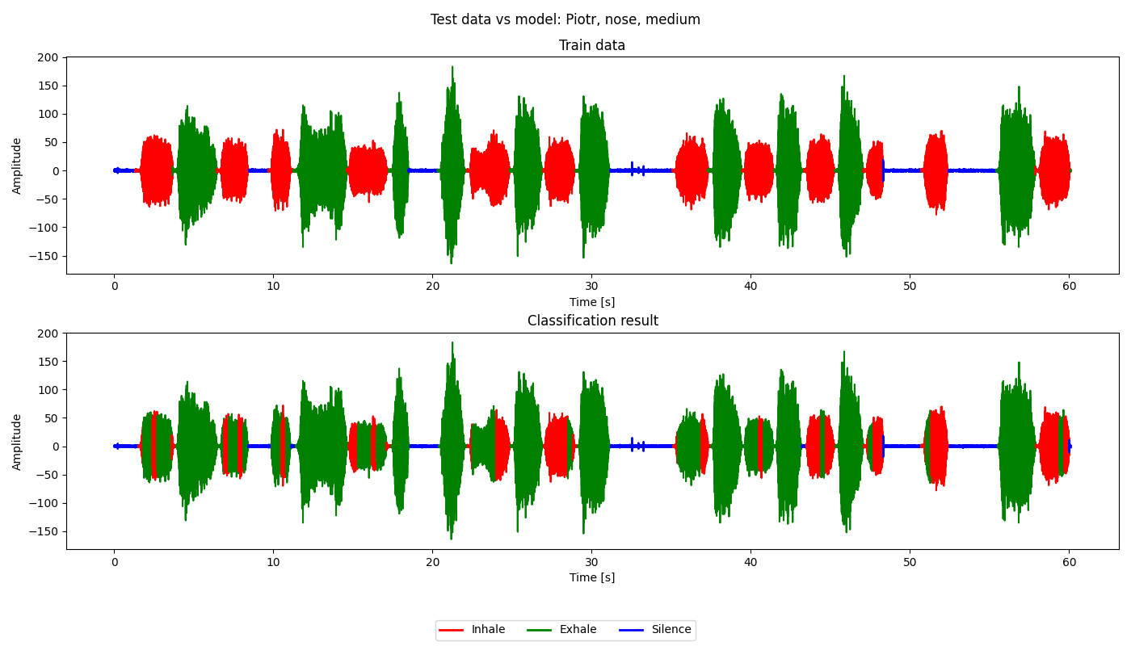 Wykryto 5 z 12 wdechów (7 błędnych wydechów), 10 z 10 wydechów, brak błędnych klasyfikacji podczas retencji.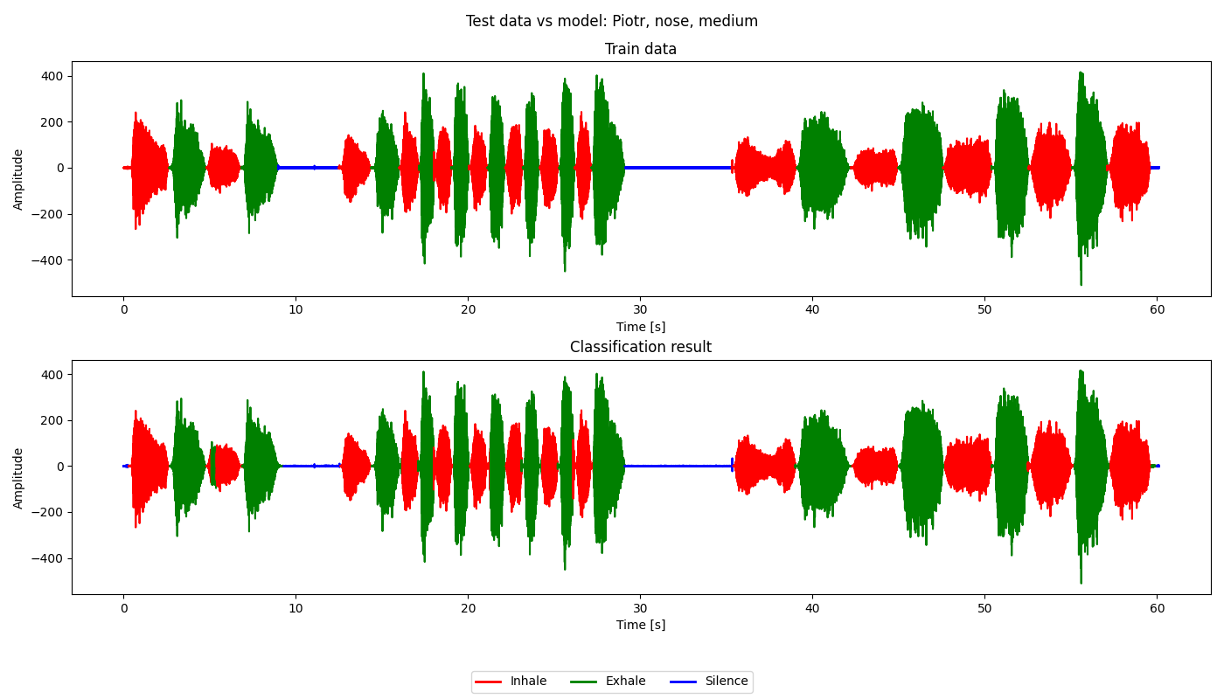 Wykryto 14 z 14 wdechów, 13 z 13 wydechów, brak błędnych klasyfikacji podczas retencji.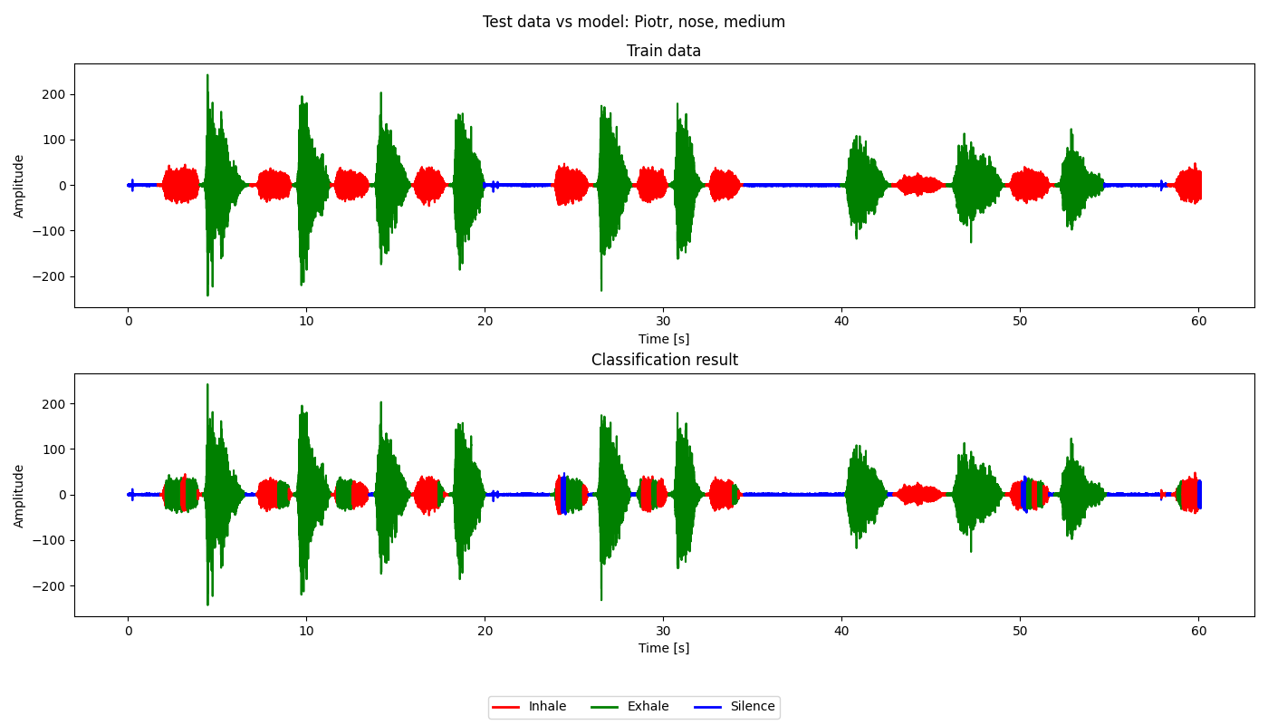

Wykryto 7 z 10 wdechów, 9 z 9 wydechów, brak błędnych klasyfikacji podczas retencji. Spośród 7 dobrych wdechów, w trzech były dodatkowe ‘wydechy’ podczas wdechów. 3 Źle zaklasyfikowane wdechy to w 1 przypadku był wydech, a w dwóch pozostałych zlepek klas.

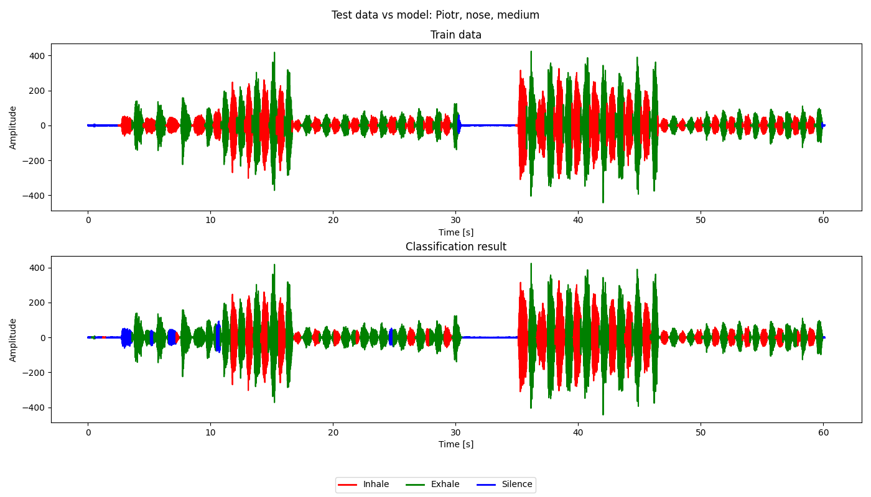

Wykryto 28 z 36 wdechów (3 błędne wydechy, 5 błędnych cisz), 36 z 36 wydechów, brak błędnych klasyfikacji podczas retencji.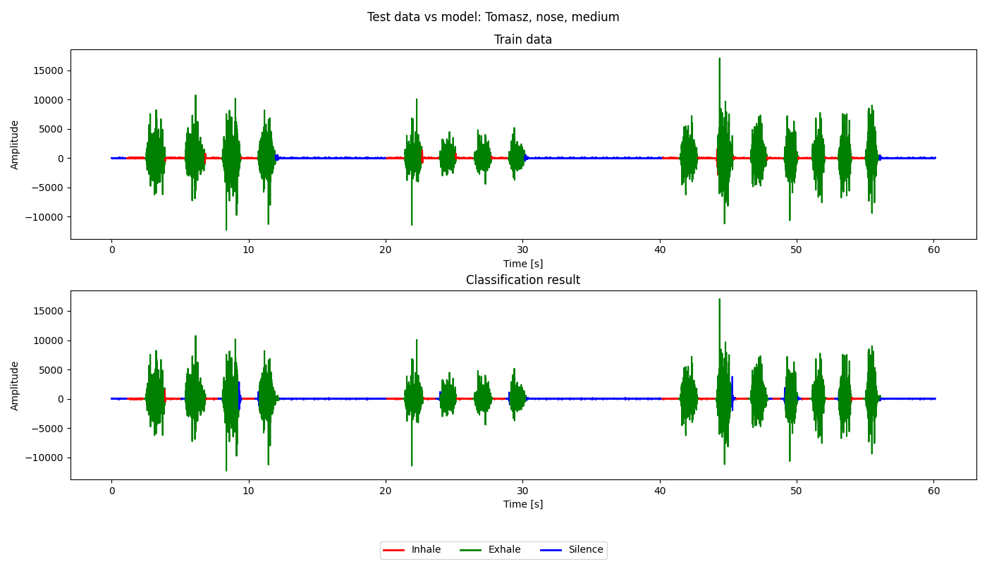 Wykryto 15 z 15 wdechów, 15 z 15 wydechów, brak błędnych klasyfikacji podczas retencji.

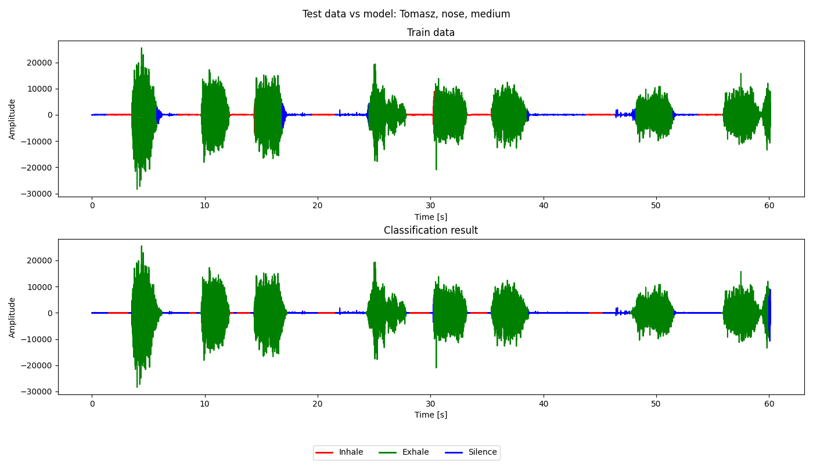 Wykryto 7 z 8 wdechów (1 błędna cisza), 8 z 8 wydechów, brak błędnych klasyfikacji podczas retencji.

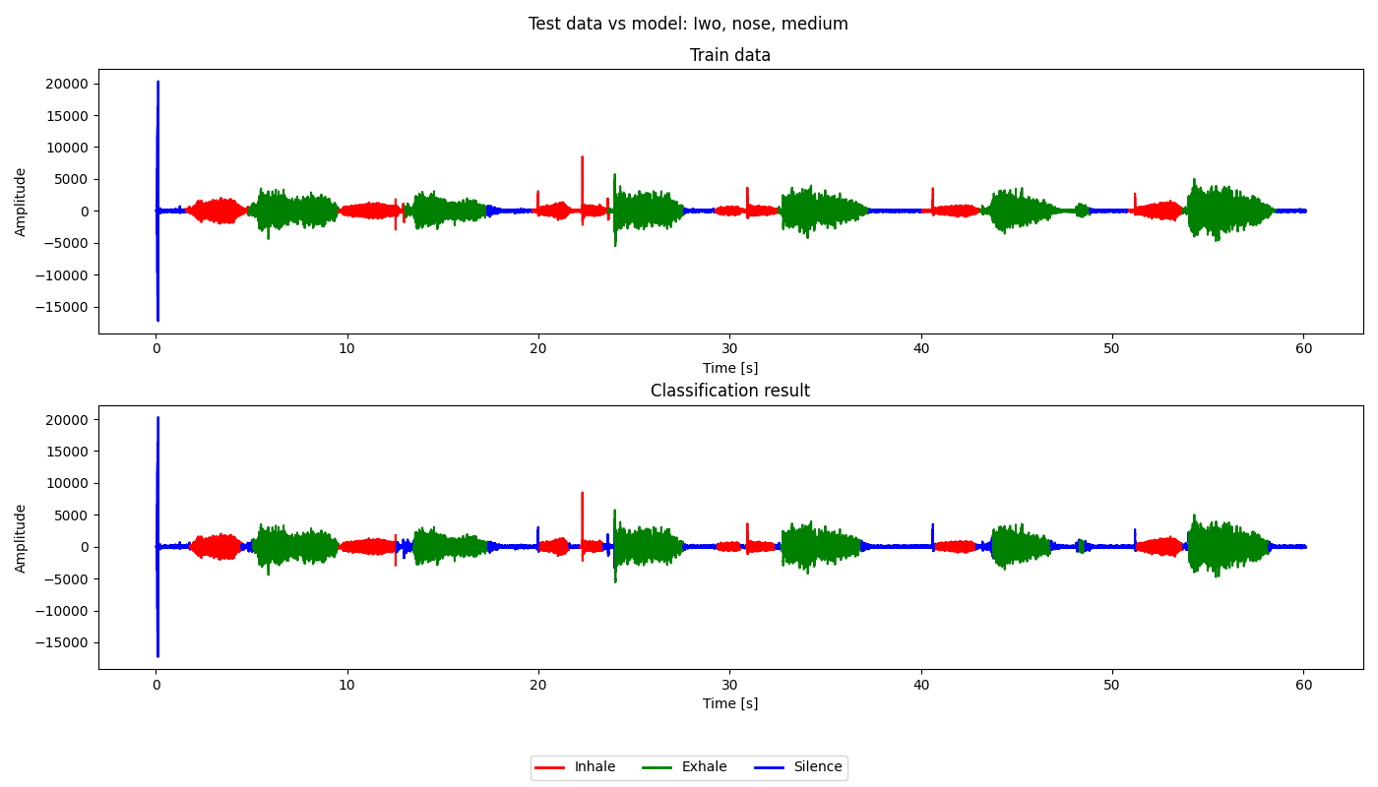Wykryto 6 z 6 wdechów, 6 z 6 wydechów, brak błędnych klasyfikacji podczas retencji.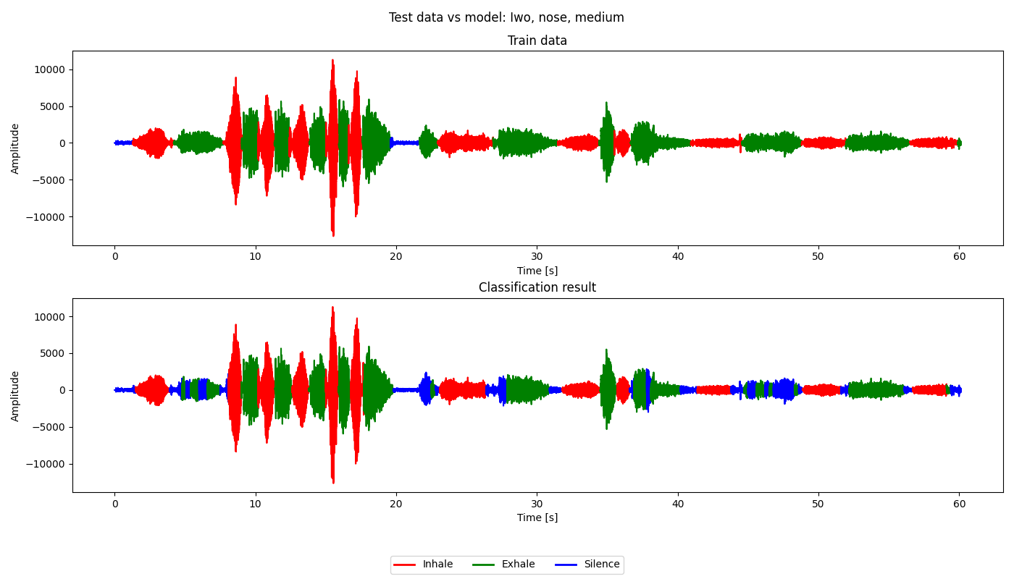 Wykryto 12 z 12 wdechów, 9 z 12 wydechów (3 wydechy miał w sobie za dużo zaklasyfikowanych ciszy), brak błędnych klasyfikacji podczas retencji.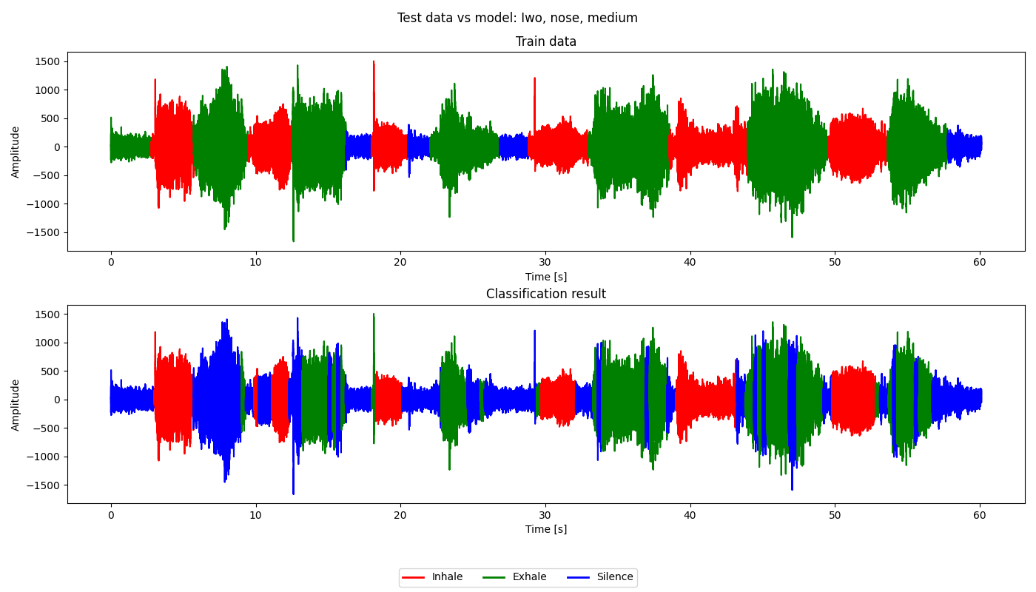 Wykryto 5 z 6 wdechów (ta jedna zła to zlepek wdechów i ciszy), 5 z 7 wydechów (dwa wydechy uznane przez model za ciszę, w dobrych wydechach pojedyncze cisze zaklasyfikowane), brak błędnych klasyfikacji podczas retencji.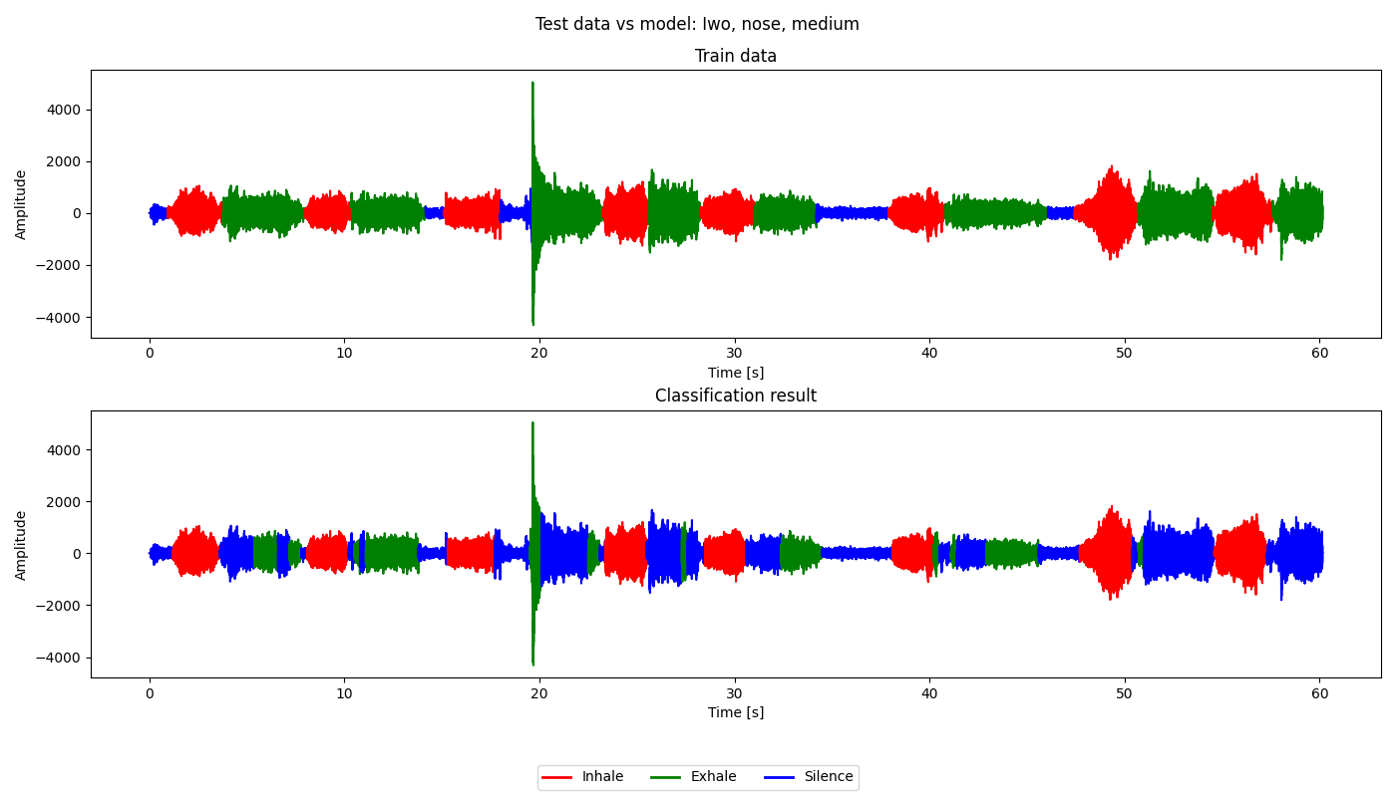 Wykryto 8 z 8 wdechów, 5 z 8 wydechów (błędne wydechy to cisze, dużo cisz w dobrych wydechach), brak błędnych klasyfikacji podczas retencji.

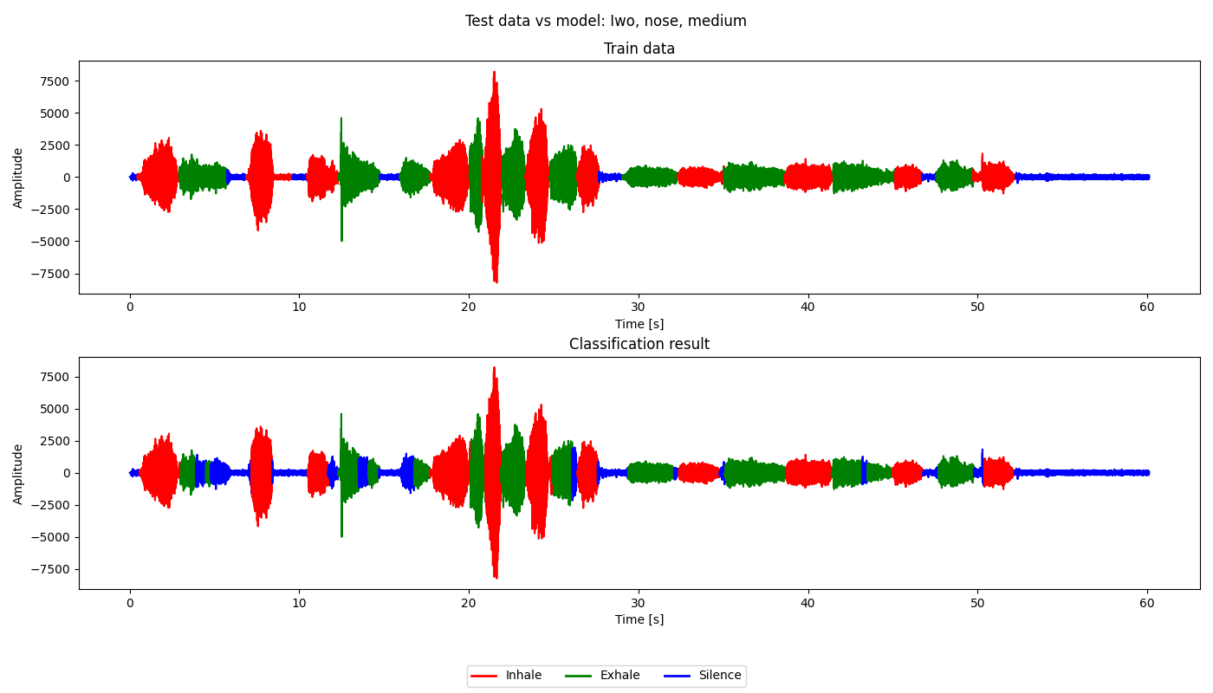

Wykryto 11 z 11 wdechów, 10 z 10 wydechów, brak błędnych klasyfikacji podczas retencji.

# Wykresy dla słabych mikrofonów

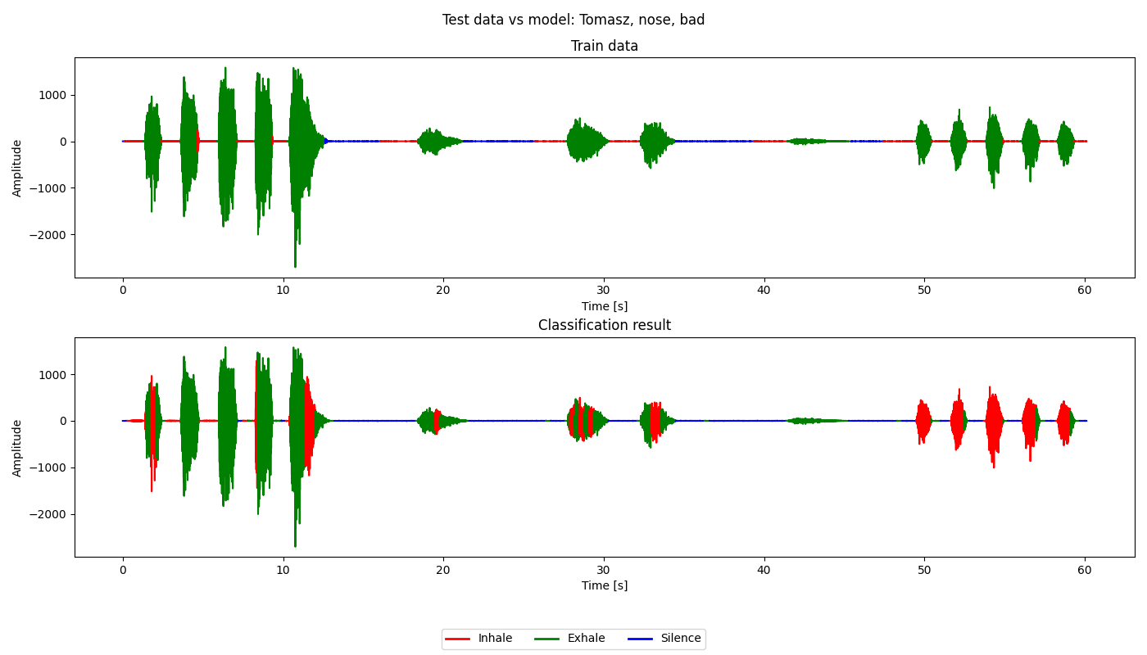 Wykryto 3 z 15 wdechów (12 błędnych ciszy), 9 z 14 wydechów (5 błędne wdechy, w 5 dobrych wydechach były pojedyncze złe klasyfikacje wdechu) , brak błędnych klasyfikacji podczas retencji.

Dokładność i macierze pomyłek

# Ewaluacja: sam Tomasz

**Dokładność:** 96.64%

**Cykle oddechowe (rzeczywiste):** 47 **Cykle oddechowe (według modelu):** 48 (**Diff:** 2.13%)

**Macierz pomyłek:**

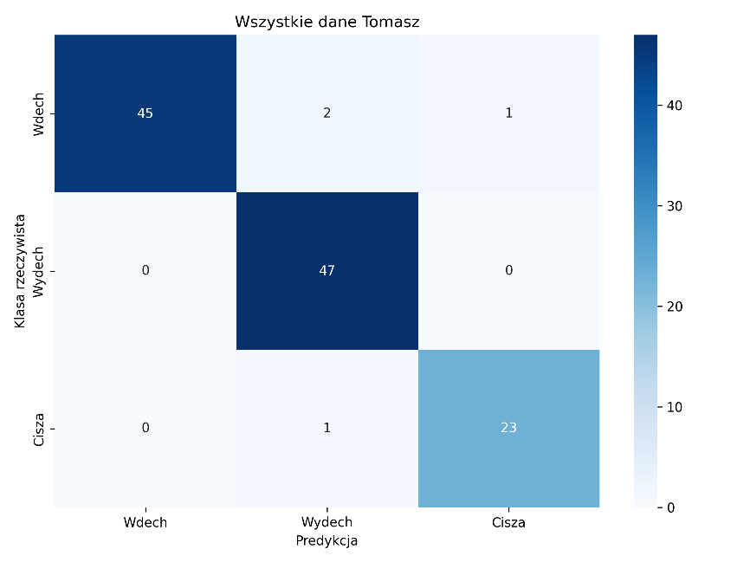

# Ewaluacja: sam Piotr

**Dokładność:** 90.42%

**Cykle oddechowe (rzeczywiste):** 79 **Cykle oddechowe (według modelu):** 87 (**Diff:** 10.13 %)

**Macierz pomyłek:**

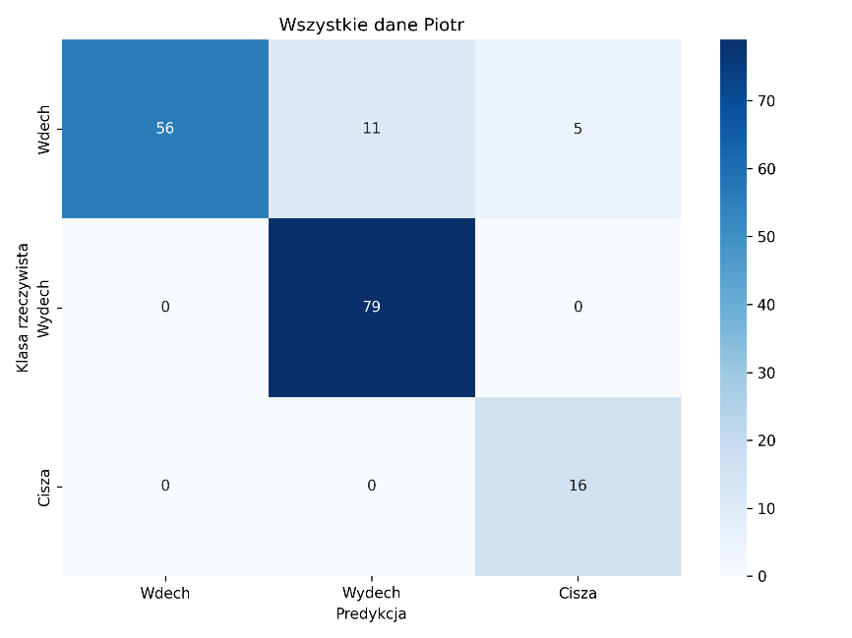

# Ewaluacja: sam Iwo

**Dokładność:** 96.00%

**Cykle oddechowe (rzeczywiste):** 42 **Cykle oddechowe (według modelu):** 44 (**Diff:** 4.76%)

**Macierz pomyłek:**

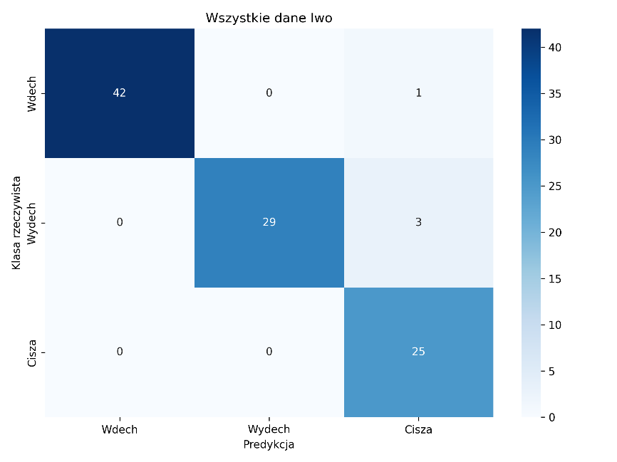

# Ewaluacja: same słabe mikrofony

**Dokładność:** 48.48%

**Cykle oddechowe (rzeczywiste):** 14 **Cykle oddechowe (według modelu):** 16 (**Diff:** 14.29 %)

**Macierz pomyłek:**

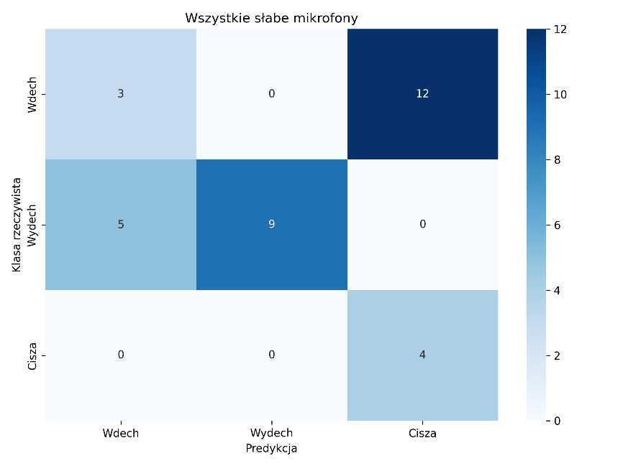

# Ewaluacja: same średnie mikrofony

**Dokładność:** 91.81%

**Cykle oddechowe (rzeczywiste):** 144 **Cykle oddechowe (według modelu):** 154 (**Diff:** 6.94%)

**Macierz pomyłek:**

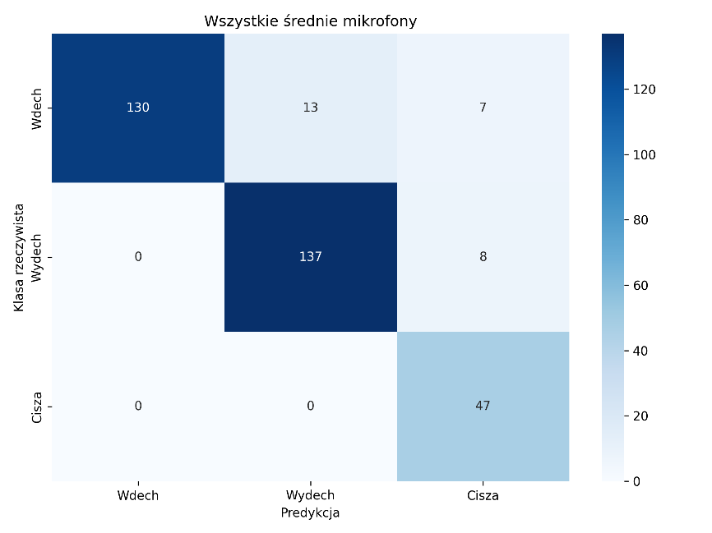

# Ewaluacja: same dobre mikrofony

**Dokładność:** 95.08%

**Cykle oddechowe (rzeczywiste):** 24 **Cykle oddechowe (według modelu):** 25 (**Diff:** 4.17%)

**Macierz pomyłek:**

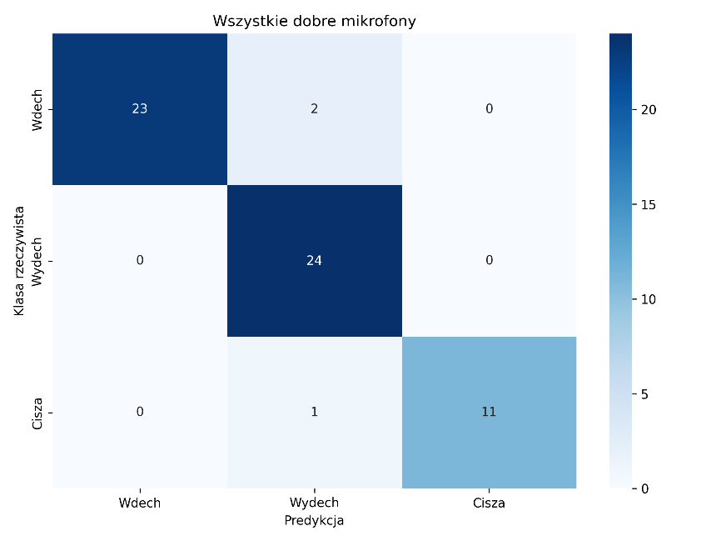

# Ewaluacja: całe dane testowe

**Dokładność** 88.99%

**Cykle oddechowe (rzeczywiste):** 182 **Cykle oddechowe (według modelu):** 195 (**Diff:** 7.14%)

**Macierz pomyłek:**

